计算机程序设计基础（C++)
实验报告

专业班级：软件工程2301
学 号：8209230108
姓 名：李子健

实验报告成绩：
实验 | 实验一 | 实验二 | 实验三 | 实验四 | 实验五 | 总评
成绩

批阅教师：

实验一、实验环境与简单程序设计
一、实验目的
1、掌握集成开发环境，掌握C++程序的基本要素以及完整的C++程序开发过程。
2、掌握基本数据类型、运算符和表达式的使用。理解隐式转换和强制转换，理解数据超过该数据类型
表示范围时的溢出。掌握不同数据之间的混合算术运算中数据类型的转换。
3、变量的定义与常量的使用。
4、输入、输出的实现。
5、编译信息的理解与错误的修改。
6、简单程序的设计。
二、实验内容
熟悉C++编程环境，可以使用VS；对已经能熟练掌握C++开发环境的同学，可
以跳过本部分内容）
1.编辑输入下列程序，找出下面代码的错误并改正：
#include<iostream>
using namespace std;
int main()
{
Int i = k + 1;
cout << i++ << endl;
int i = 1;
cout << i++ << endl;
cout << "Welcome to C++"<<endl;
return 0;
}
2.求圆锥的体积：要求键盘输入圆锥底的半径、锥高，使用标识符常量定义圆周率。
(1)创建一个控制台项目
(2)在文件中输入程序内容，存盘
(3)编译、连接、运行；观察结果
3.通过下面程序验证你所使用系统上运行的C++编译器中每个基本数据类型的长度。
#include<iostream>
using namespace std;
int main()
{
cout << "char length:" << sizeof(char) << endl;
cout << "int length:" << sizeof(int) << endl;
}
4.观察下面程序的执行结果。
#include <iostream>
#include <iomanip>
using namespace std;
int main()
unsigned int testUnint=65534;//oxfffe
cout << "output in unsigned int 1 type:"" << testUnint<< end;//<<oct;
cout << "output in char type:!" << static_ cast<char>(testUnint)<< endl;
cout << "output in short type:" << static_ cast<short>(testUnint)<< endl;//为什么结果为-2?:
cout << "output in int type:" << static_ cast<int>. (testUnint)<< endl;
cout << "output in double type:"<< static cast<double>(testUnint)<< endl;
cout << "output in double type:" <<setprecision(4)<< static_ cast<double>(testUnint)<< endl;
cout << "output in Hex unsigned int type:" <<hex<< testUnint<< endl; //16进制输出
system("pause");
return 0;
自己编程测试一下将testUnint按8进制输出<<oct;je_将一个实数转换成int,观察结果。
5.编程，输入华氏温度，将其转换为摄氏温度后输出（保留两位小数）。
三、算法分析，程序结果
1.（1）int的i大写（2）未定义k (3)i重定义
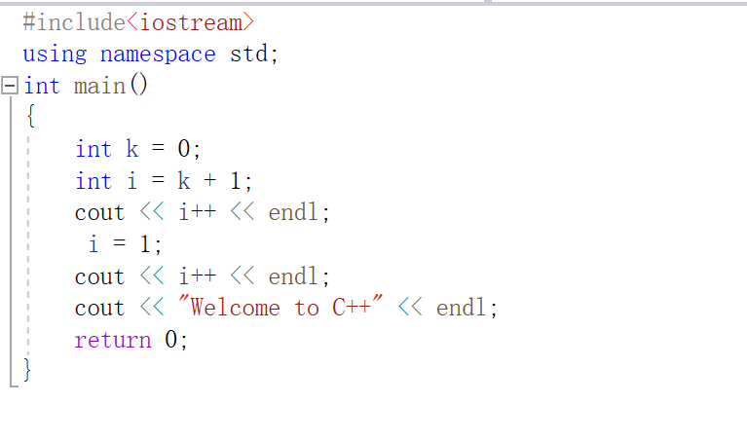
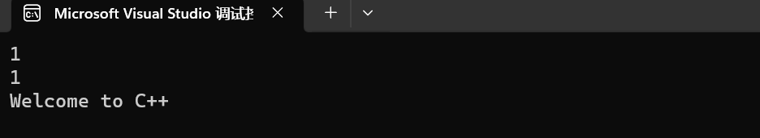

2.
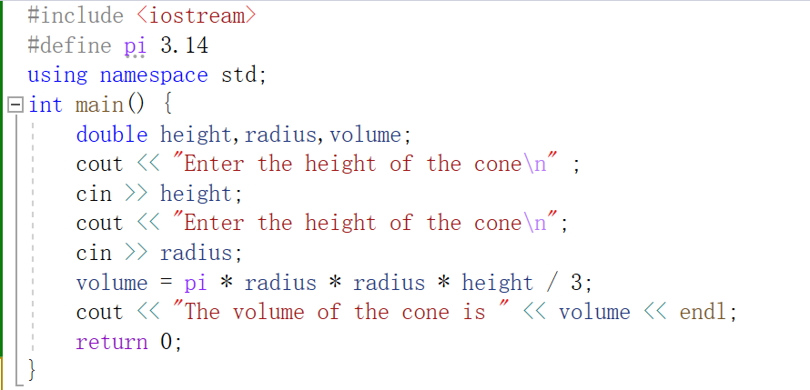

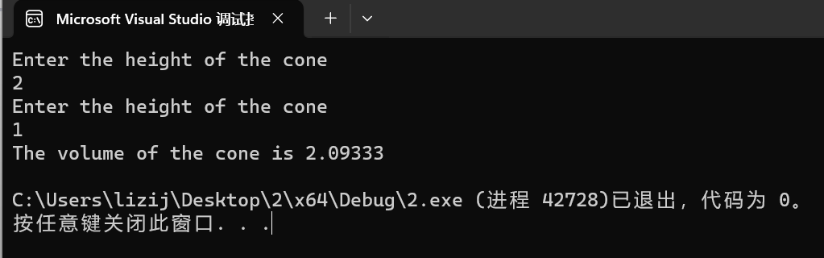

3.

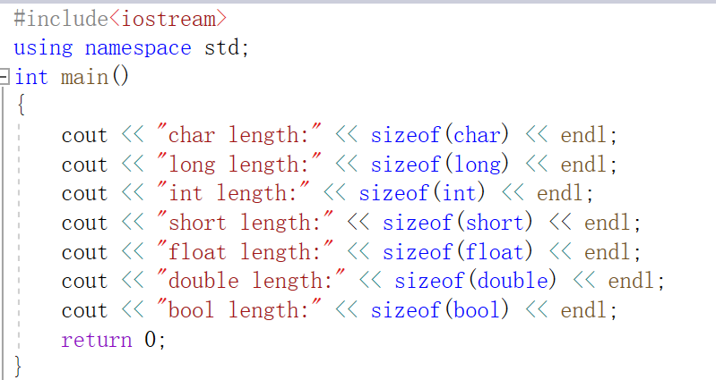
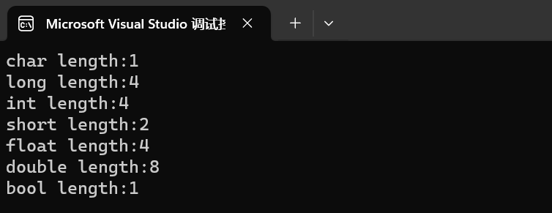
4.为什么结果为-2：short的范围是-32768到32767,将65534强制转换为短整型时，它超出了short的正数范围,数据发生了截断，由二进制补码表示法得到结果为-2。
将一个实数转换成int会发生什么？ 将一个实数转化为整数时，会发生截断操作，它的小数部分将被丢弃只保留整数部分。

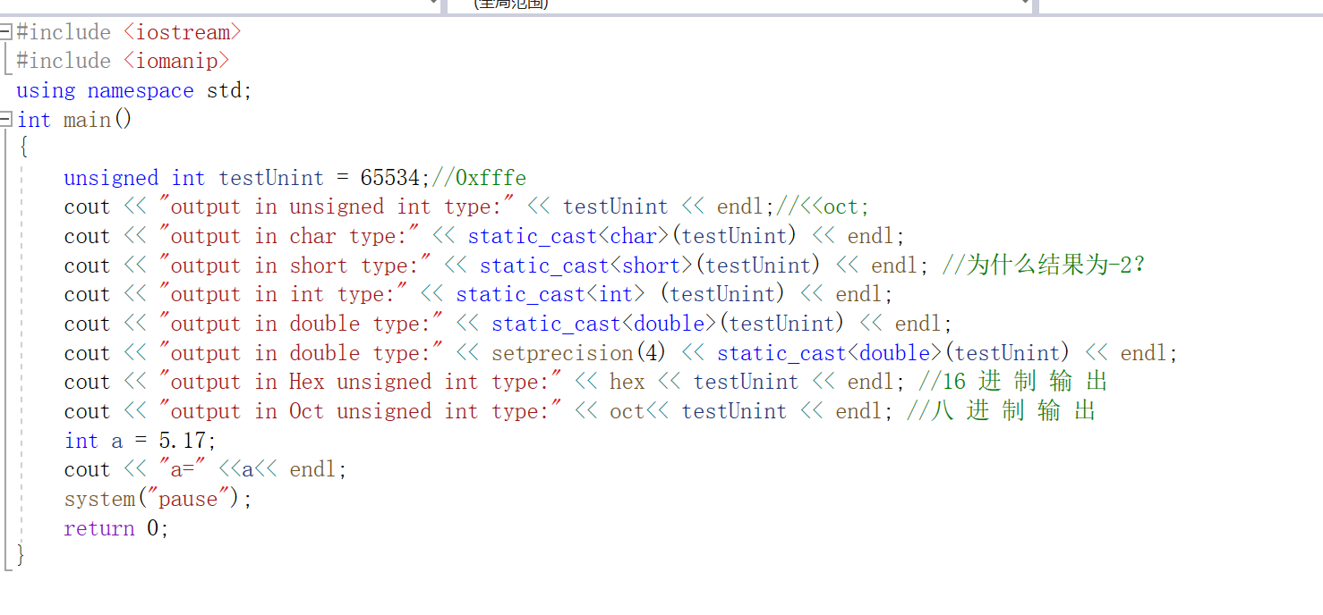
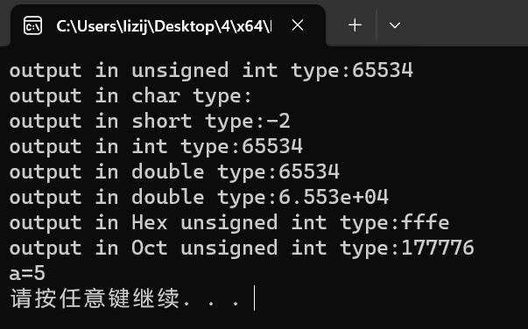

5.
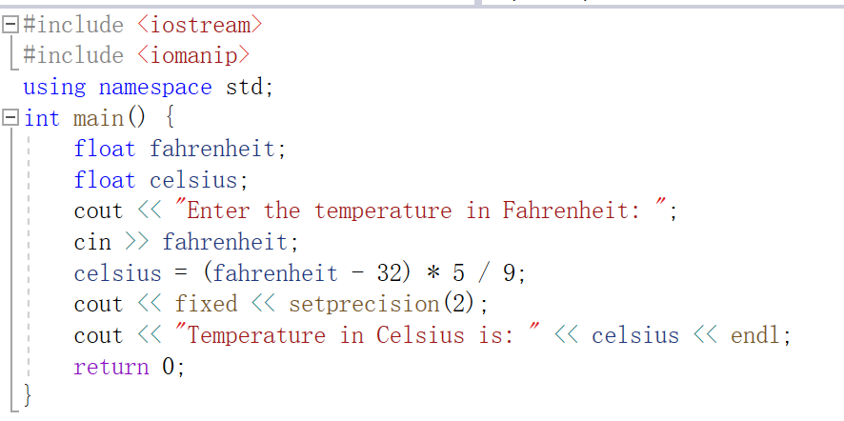
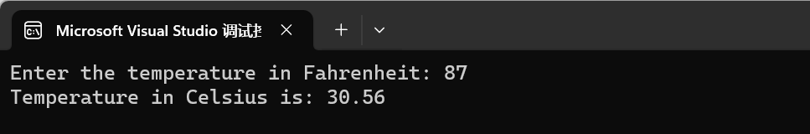
四、遇到的问题与解决方法
在第四题转换摄氏温度时忘记设置保留小数的位数，最后通过调用iomanip库中的setprecision(n)函数成功设置了转换后的摄氏温度保留两位小数。
- 体会
在进行编程时要注意细节，代码中的每个字符和每行代码都需要输入，确保变量声明和逻辑等的正确性。当遇到错误时，应该学会使用调试工具等来找出问题所在并正确修改自己的代码。此外，应当不断地学习新的C++知识，不断提高自己的编程能力，更好的完成学业的发展与进步。

实验二、数据结构
一、实验目的
1、学习与掌握逻辑运算与逻辑表达式。
2、熟练掌握if、switch、while、do-while，for语句的语法结构与执行过程。
3、掌握选择、循环程序的设计方法
二、实验内容
1、输入一个字符，如果为小写，转换为大写输出，否则，输出其后继字符的ASCII码值。
2、输入x计算表达式的值：
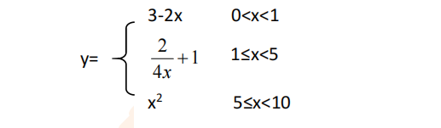

分别输入 0.2, 1, 5 , 0,观察输出结果。
- 输入三角形的三条边，求周长，并判断该三角形是否为等腰三角形（提示：要三边是否可以构成三角形）。
4、 完成计算器程序，实现（+ - * / %）运算。考虑除数为 0 与运算符非法的情况。
5、输入一行字符，分别统计出其中英文字母、空格、数字字符和其它字符的个数。
提示：从键盘上读入一个字符给变量 c，判断 c 是属于哪种字符并计数，循环读入下个字符，直到回车换行字符'\n'为止。
cin，scanf（）都不能读入空格以及‘\n’字符，查找资料解决输入这两个字符的方法。
（这个题训练大家自主学习能力以及如何获取新知识、探索解决未知问题的能力。）
6、编写一个程序：从键盘上输入两个正整数，求 a 和 b 的最大公约数与最小公倍数。
7、使用循环结构输出下列图形：
*
**
***
****
*****
8、从键盘输入 a，用迭代法求 a 的平方根 x= a 。求平方根的迭代公式为：
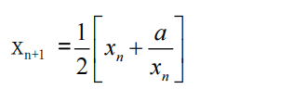

要求精确到|xn+1 - xn|<10 -5。
提示：迭代法是把 xn代入迭代公式右边，计算出 xn+1来，然后把 xn+1 作为新的 xn ，计算出新的 xn+1，如此重复，直到|xn+1 - xn|<10 -5 时，xn+1 为所求的平方根。可以把 a 作为 xn 的初始值。
思考：（1）如果输入 a 为负，在运行时会出现什么情况? 修改程序使之能处理任何的 a 值。
(2）能否|xn+1 -xn|<10 -10或更小? 为什么? 请试一下。
9、苹果每个 0.8 元，第一天买 2 个，第二天开始，每天买前天的 2 倍，直到购买的苹果数不超过100的最大值，求每天平均花多少钱。
三、算法分析，程序结果
1.
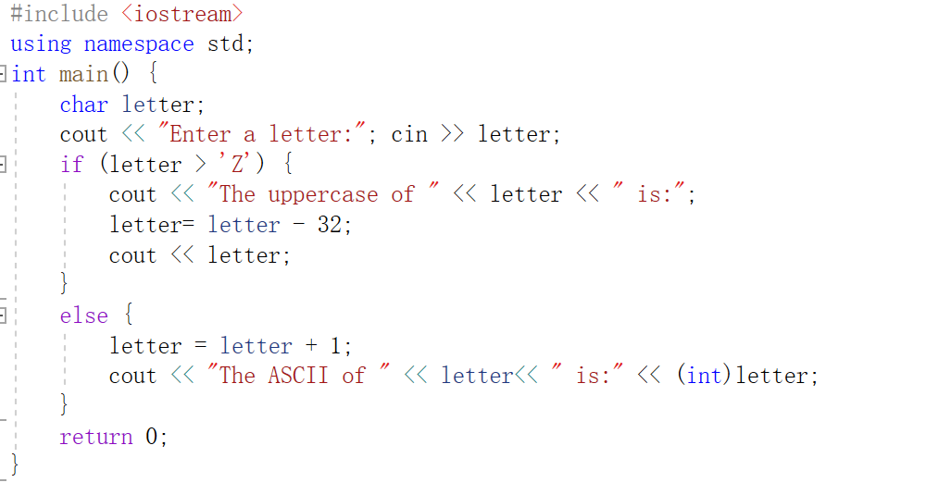
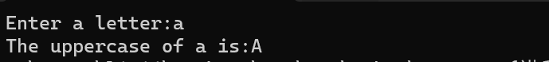

2.
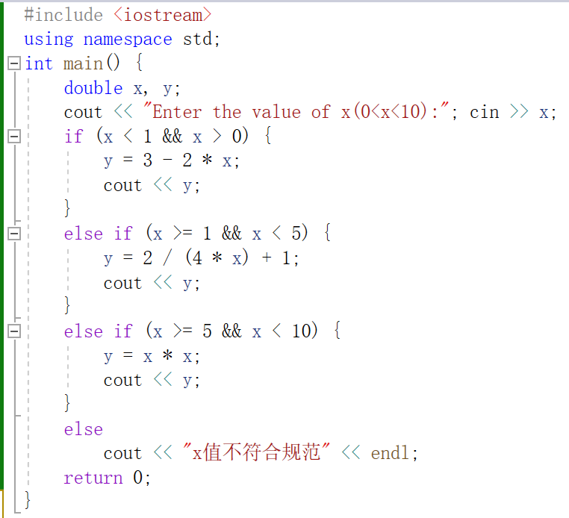
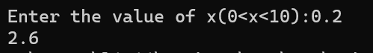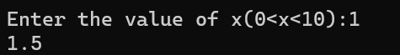
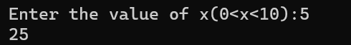
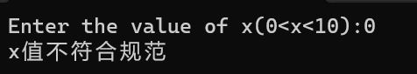

3.
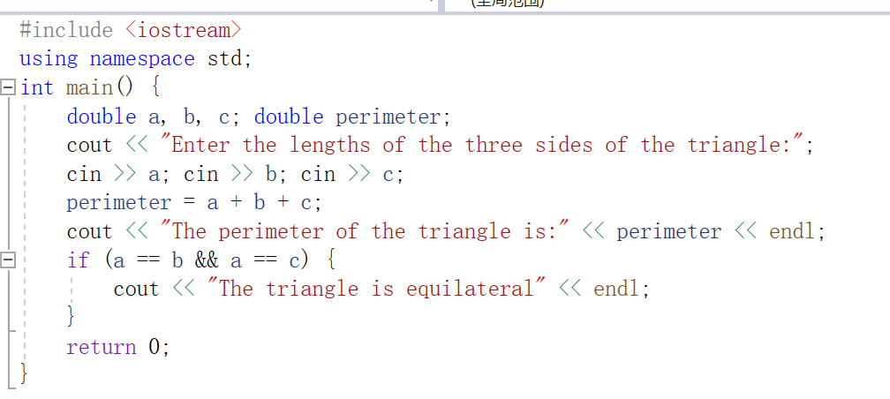
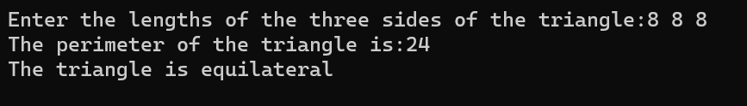
4.
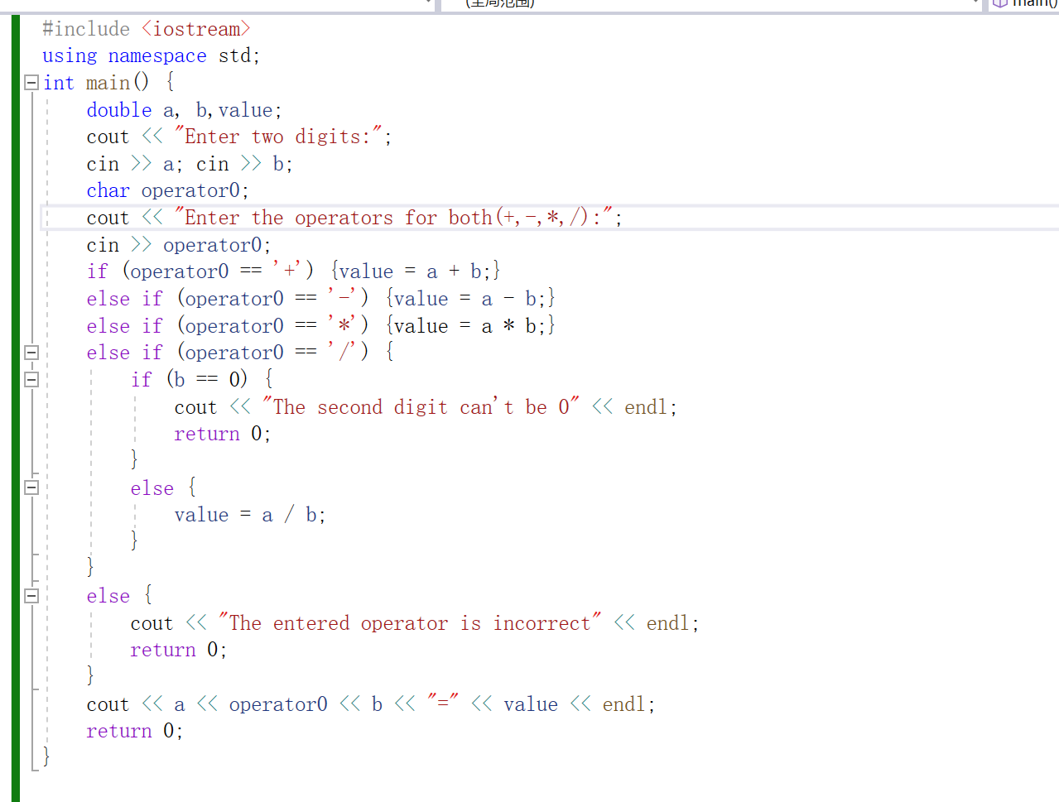

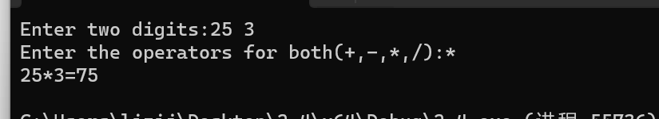

5.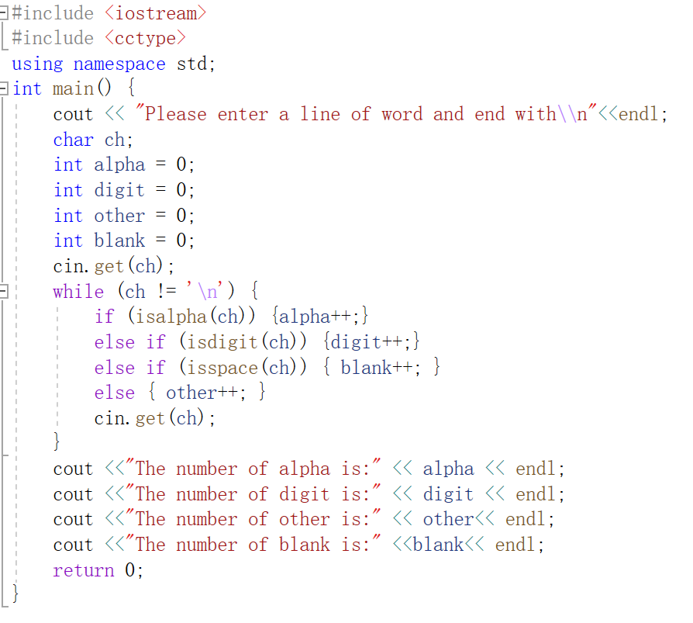

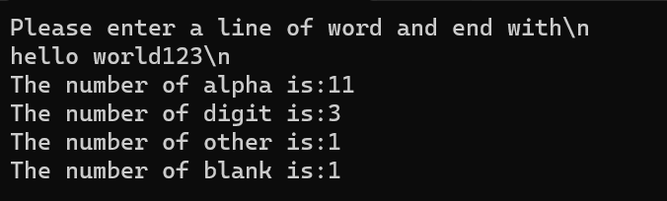

6.
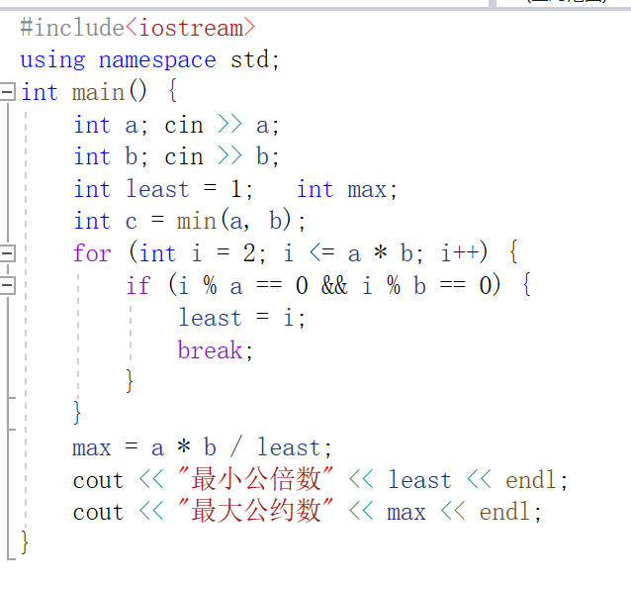
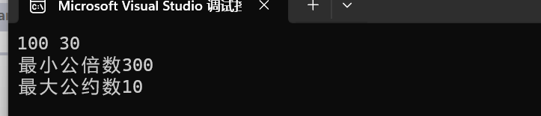

7.
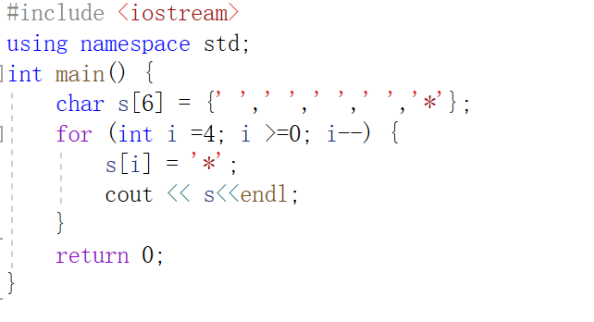
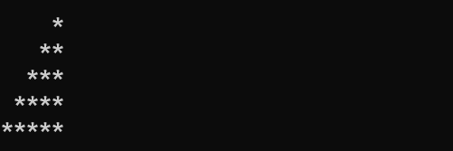

8.
- 若a的值为负在原来的代码中不断进行重复运算最后无法输出正确的值
- 不可以。初始只设置了显示六位小数，要对小数的位数进行修改
第一次修改后： 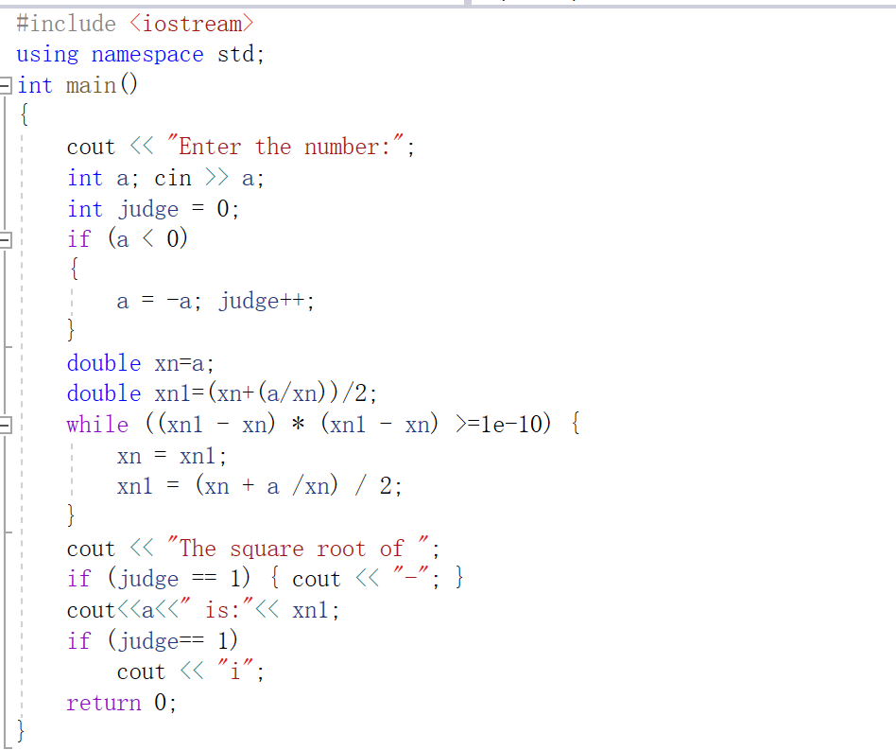

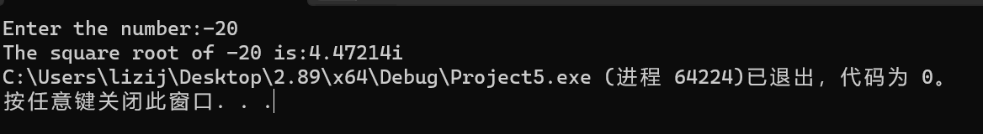

第二次修改后：
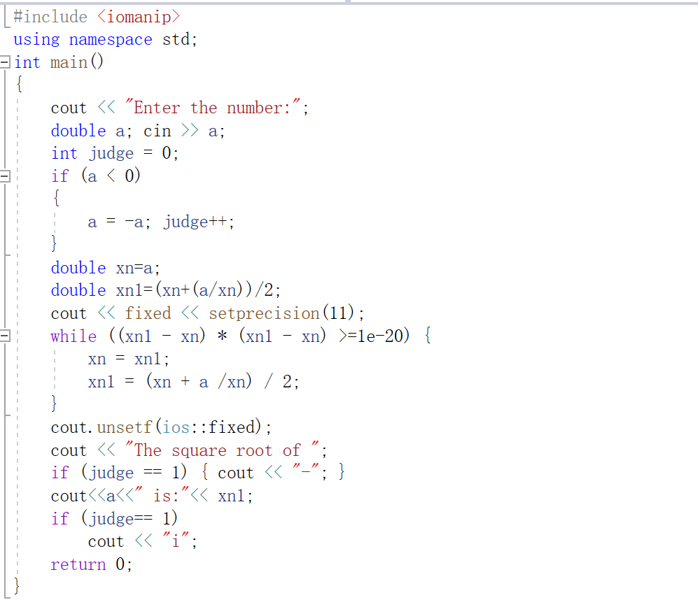

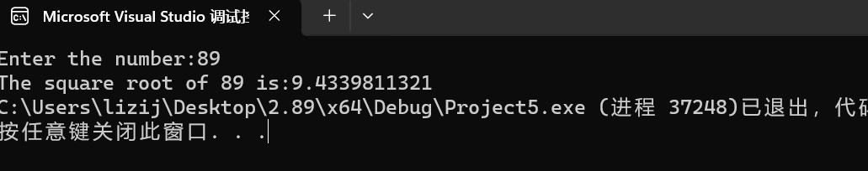

9.
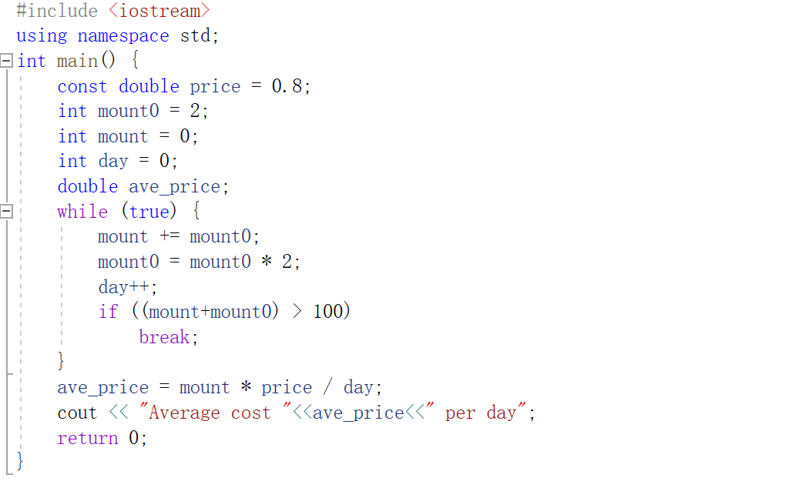
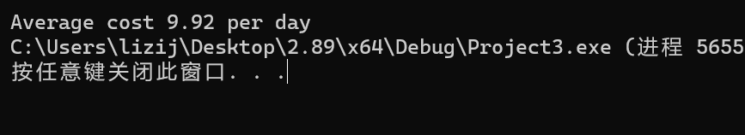

四、遇到的问题与解决方法
在第五题的编写中，刚开始使用char[]数组来读入输入的语句同时使用ASCII码值来判断读入的是哪种类型的符号，但凡先这样过于麻烦并且存在一定的问题，通过查阅此资料后使用cin.get(ch)直接读入字符并且调用cctye库来判断读入的符号类型优化了运行的环节；
在第八题中，使用setprecision(n)固定了小数的位数，但是在最后的输出时会使原来输入的数小数位数过高而显得过于繁琐，通过查阅后使用cout.unsetf(ios::fixed)解决了这个问题

五、体会
解决这些问题需要灵活的运用所学的C++知识，通过编写这些题目，加深了我对C++的理解和实践能力，也帮助我培养解决问题的思维方式。同时，这些题目还帮助我巩固基本的编程知识和技巧，提高编程能力。在解决编程问题的过程中，可能会遇到一些困难和挑战，甚至会遇到不了解的知识，这时候应当冷静分析，善于查阅资料来不断扩宽自己思维，帮助解决问题.

